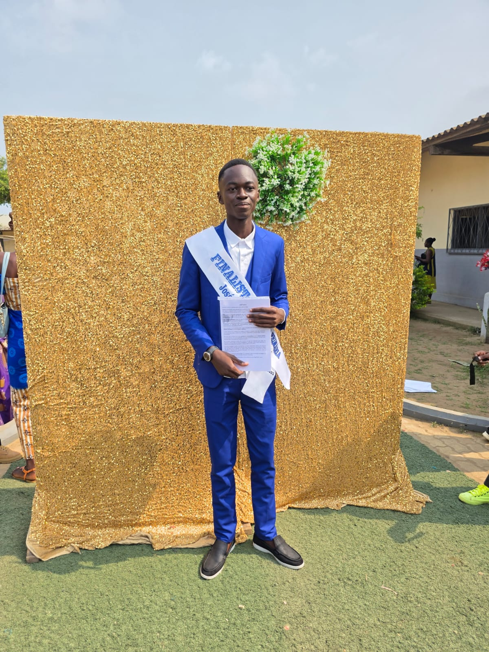


AUTOR:
JOSÉ MIGUEL CASIMIRO FRANCISCO
Email: josemgfrancisco32@gmail.com
TEL: 928 465 953
LOCAL: Angola/ Cabinda/ Chiweca
Aprende hoje e Conquiste o Amanhã
- TRABALHOS INVESTIGATIVOS
- DIGITAÇÃO DE DOCUMENTOS
- MANUTENÇÃO DE COMPUTADORES
- CRIAÇÃO DE CURRÍCULUM
INGLÊS
PORTUGUÊS (LEITURA, ESCRITA)
MATEMÁTICA BÁSICA
INFORMÁTICA:
- INSTALAÇÃO DE PROGRAMAS E SISTEMAS OPERACIONAIS
- PACOTES OFFICE
- COMPUTADOR INTERNET
- PROGRAMAÇÃO WEB

DIVERSOS
FORMAÇÕES DISPONÍVEIS
Olá, Sou o José Francisco. Formado em pedagogia (Ensino-Primário).
Actualmente frequentando o Primeiro ano na Universidade Lusíada de Cabinda no curso “Gestão de Informática”
Proponho esta descrição a fim de transmitir os meus conhecimento para os leigos em Inglês e Informática, para os que precisam aprimorar os seus conhecimentos em áreas abaixo:
GLOBAL SKILLS ACADEMY

